里耶秦简四枚长简

来源出处
里耶古城一号井（部分为护城壕K11/K12）出土，里耶秦简博物馆藏；湖南省文物考古研究所编《里耶秦简（壹）（贰）（叁）》，文物出版社。据博物馆展陈照/正式图版。

图片
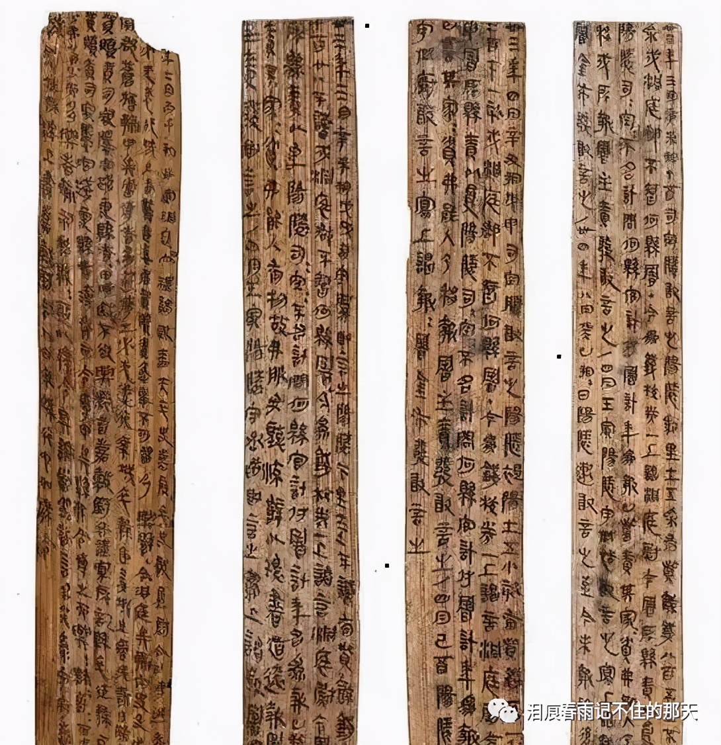
图1 里耶秦简四枚长简。出处：里耶秦简博物馆藏；据展陈照/图版。

释文
四枚长简白底细字，直行密书；记县廷行政公文，字小而行列整齐。

文字
该简为秦代迁陵县行政档案，字体属秦隶；同字多写可观察字形稳定度与书手笔意。

书法
章法：多枚简并列，字体有工整有率意；整体见秦代县政文书的多样面貌。
笔法：墨色沉厚，运笔因简而异；工整者横平竖直，率意者连带增多。
结体：字形以方扁为主，间见修长；反映不同书手与文书类型。
篆隶关系：多为秦隶，篆隶过渡；工整者近规范，率意者见草率端倪。
典型单字写法（参看图2、图3）：
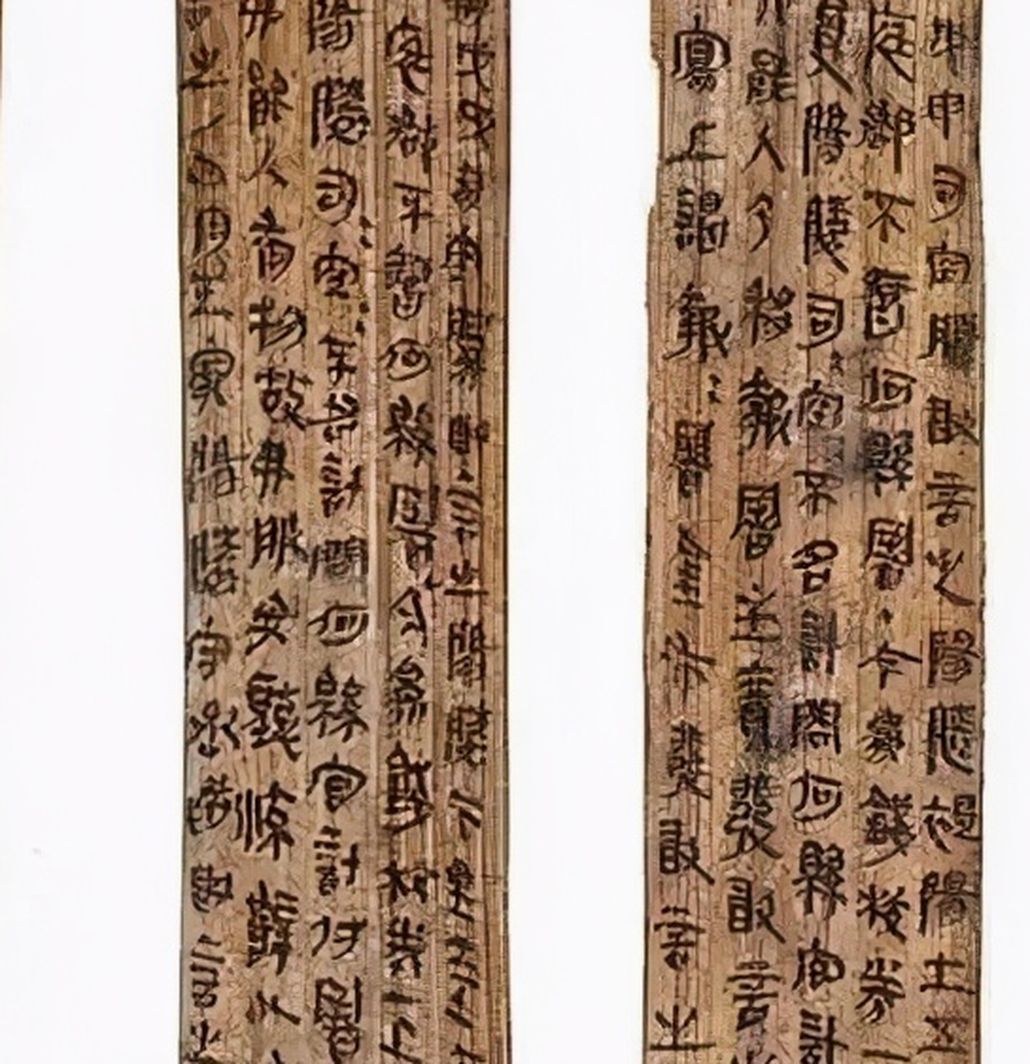
图2 整简局部放大，可见行款笔意。
“遷”：走之旁。
“陵”：左阜旁。
“洞庭”：水旁。
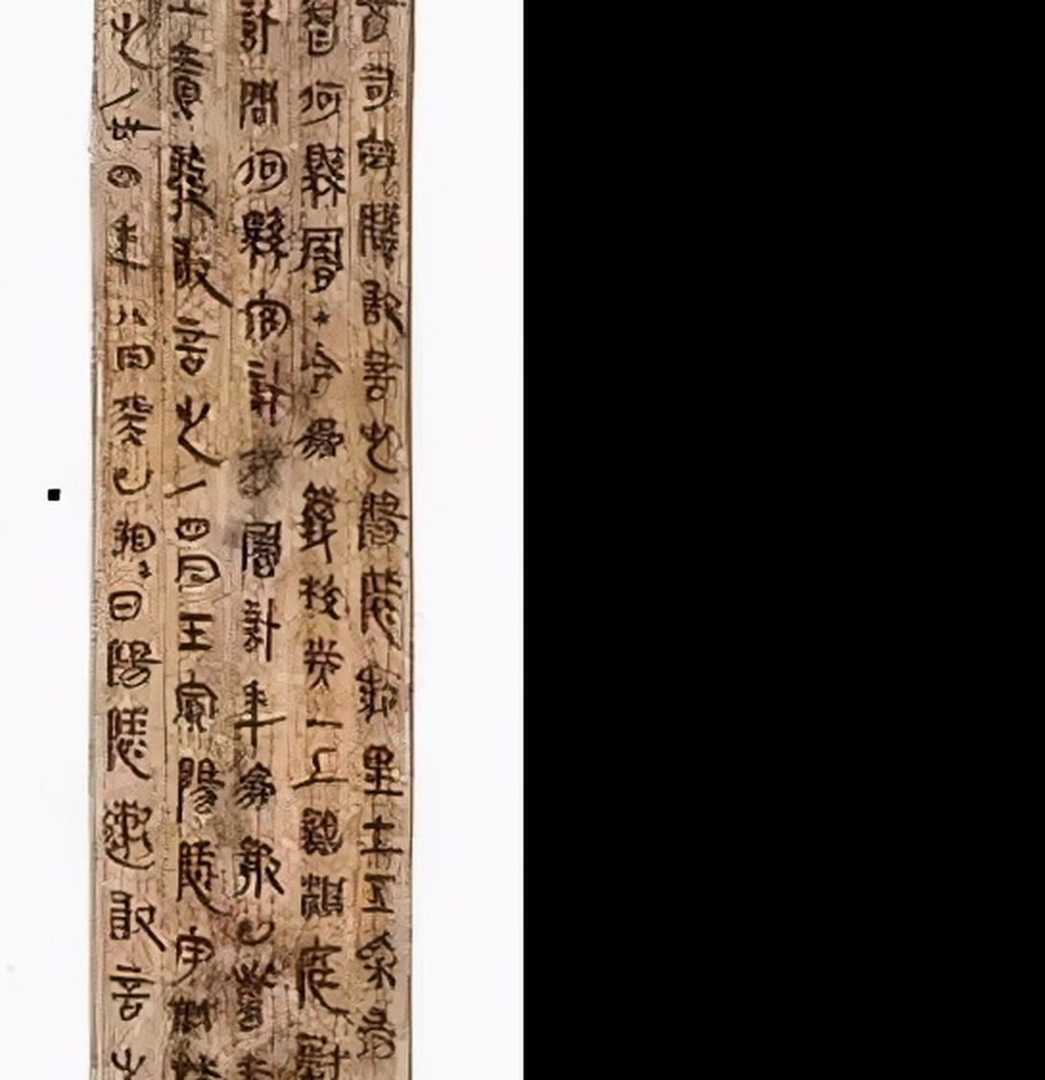
图3 整简局部放大，可见转折与结体。

简牍形制
木质简牍，墨书；为秦代洞庭郡迁陵县官署档案，原出于一号井废弃堆积。

书写方式
毛笔墨书，直行自上而下；按文书类型分栏或分行，便于检索。

美育价值
可观察秦代基层行政文书的实用书风：为办事而写，不为观赏而书；讨论实用书写如何形成秦隶的典型面貌。

